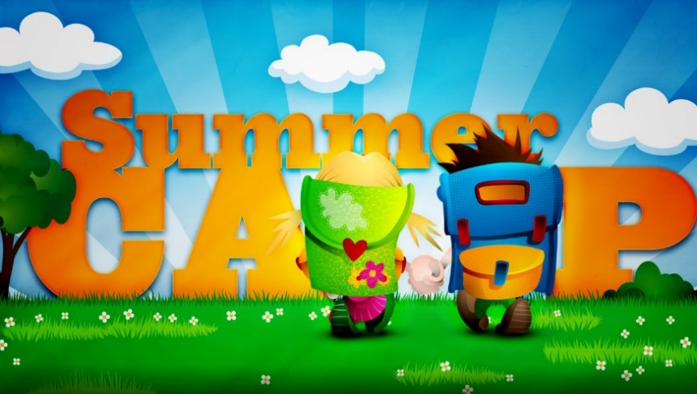

Under 2 veckor på sommarlovet kommer
Summer Camp att hållas.
Våra Team Värnamo spelare är ledare för detta tillsammans med Victor Maurd och Christoffer Palfi.
Kan man inte det datum man blivit tilldelat är det ens eget ansvar att byta med någon annan.
V25  09:45-15:00 | V32  09:45-15:00
Måndag | Måndag
Axel K | Philip B
Tisdag | Tisdag
Melker K | Anton N
Onsdag | Onsdag
Helmer A | Melker K

Level 1
För barn i ålder 6-7 år
Tränare: Team Värnamo
Max antal: 10st
Datum för träning – Vecka 17-24.
Schema Level 1 | Tid | Ledare
20-April | 17.15-18.00 | Victor F
27-April | 17.15-18.00 | Helmer A
4-Maj | 17.15-18.00 | Philip B
11-Maj | 17.15-18.00 | Axel K
18-Maj | 17.15-18.00 | Melker K
25-Maj | 17.15-18.00 | Anton N
1-Juni | 17.15-18.00 | Victor F
8-Juni | 17.15-18.00 | Helmer A



Samåkning och ersättning

I största möjliga mån önskar vi att man kan samåka till både inspel och tävling.
Fyll i en reseräkning (ligger som bilaga på hemsidan) och lämna kvitton för utlägg till Christoffer.

OBS! Senast 14 dagar efter spelad tävling måste underlagen vara inlämnade till Christoffer för att man ska få ersättning.

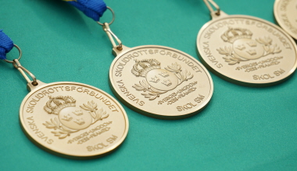

SM- Klubblag 2026
________________________________________
Division 1 Herrar 15-18 Juli Värnamo GK.

